【人民日报海外版官网 海外网】

第四届（2019）时尚传播国际论坛在东华大学举办
2019年11月25日 12:43 来源：海外网
“人工智能技术推动下的智能化媒体使得时尚传播的传媒载体、传媒形态、传媒产业等正面临着新的机遇与挑战”“随着人民对美好生活的需求不断增长，如何将媒介嵌入到人们对时尚的追求中？”“5G智媒时代，无处不在的智能时尚使得时尚业颠覆了传统思维的瓶颈，极大地革新了人们的日常生活方式”……
11月23日，由东华大学主办、复旦大学国家文化创新研究中心协办的第四届（2019）时尚传播国际论坛在东华大学延安路校区举办。本次论坛着眼于“人机共生”的智媒时代，来自纽约州立大学、中国人民大学、复旦大学、南京大学、上海社会科学院等科研院校的国内外专家学者以及来自东方网等传媒机构的运营管理者近60人齐聚一堂，围绕“智媒时代的媒介化社会与时尚”“变迁中的时尚符号与文化研究”“时尚身体与性别研究”“数字技术下的时尚生产与消费”等展开研讨交流。
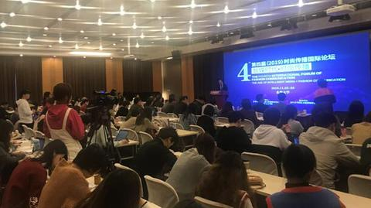
如何把时尚和传播结合在一起，如何让传播也变得时尚？复旦大学国家文化创新研究中心主任、中国传播学会副会长孟建指出，时尚在这个时代，就是一种引领社会文化发展的具有独特价值的文化创新。时尚传播需要“跨学科”的突破，需要整合多方力量，建立学术共同体。华中科技大学教授、博导，中国新闻史学会副会长，中国故事创意传播研究院院长陈先红从区块链技术入手讲述了其基本特征、运用优势以及传播领域的运用，还提到了目前最时尚的产业——“网红”，指出这一群体可以发挥自身力量传播正能量，弘扬社会主义核心价值观。东方网创新研究院执行院长、东方智库秘书长朱琪提到，智媒时代形成了“基于传感、分析需求、满足需求、引入商品”的商业闭环，降低了每个人传播的成本，传播变成每个人都能玩的事情。”
美国纽约州立大学教授、博导，哈佛大学费正清，中国研究中心研究员洪俊浩从国际传播、文化产业、国家软实力等关键词入手，强调了时尚传播的重要性。雅诗兰黛（上海）商贸有限公司高级企业传讯经理陈杰通过自己的亲身经历为观众讲述了媒介生态发生的翻天覆地的变化，他认为电子信息和网络传媒对时尚产业的影响越来越突出，电商改变着时尚消费的结构与形式，“场景营造成为了这个时代时尚品牌策略选择的路径，场景成为了品牌传播的核心”。南京大学教授胡翼青回溯了时尚与传播之间的辩证关系，回答了“在我们进入到抖音、快手这样的智媒时代，时尚在发生什么样的分化”，指出时尚民粹主义诞生于大众传媒的退位与平台媒体的兴起时。中国人民大学教授刘海龙发出了“为什么中文中没有communication概论”的叩问，启发了大家更全面地理解“传播”。
据了解，东华大学依托在“时尚研究、时尚教育”等领域的发展特色，于2013年成立时尚文化与传播研究中心，通过整合传播学、管理学、艺术学、设计学等多方面资源，从新闻传播学的学科体系出发对时尚及其相关文化领域的议题展开研究。针对国内现有新闻传播学专业不能满足多元化人才需求的现状，也为了对接上海时尚之都建设的需求，2014年学校在传播学专业下新设时尚传播方向，并成立首届卓越时尚传播班，2019年开始招收时尚传播方向研究生，努力探索和实践时尚传播教育教学改革，为上海城市发展和文化建设输送更多高层次的应用型、复合型卓越时尚传播人才。（图文：单雯 高坤 杨桃莲）
责编：张阳
文章链接：https://m.haiwainet.cn/middle/3542411/2019/1125/content_31670565_1.html?from=singlemessage&isappinstalled=0

【《中国科学报》科学网】

第四届时尚传播国际论坛在东华大学举行
2019年11月25日 20:02:11 来源：中国科学报
11月23日，由东华大学主办、复旦大学国家文化创新研究中心协办的第四届（2019）时尚传播国际论坛在东华大学延安路校区举办。本次论坛着眼于“人机共生”的智媒时代，来自纽约州立大学、中国人民大学、复旦大学、南京大学、上海社会科学院等科研院校的专家学者以及来自东方网等传媒机构的运营管理者近60人齐聚一堂，围绕“智媒时代的媒介化社会与时尚”“变迁中的时尚符号与文化研究”“时尚身体与性别研究”“数字技术下的时尚生产与消费”等展开研讨交流。
如何把时尚和传播结合在一起，如何让传播也变得时尚？复旦大学国家文化创新研究中心主任、中国传播学会副会长孟建指出，时尚在这个时代，就是一种引领社会文化发展的具有独特价值的文化创新。时尚传播需要“跨学科”的突破，需要整合多方力量，建立学术共同体。华中科技大学教授、博导，中国新闻史学会副会长，中国故事创意传播研究院院长陈先红从区块链技术入手讲述了其基本特征、运用优势以及在传播领域的运用。东方网创新研究院执行院长、东方智库秘书长朱琪提到，智媒时代形成了“基于传感、分析需求、满足需求、引入商品”的商业闭环，降低了每个人传播的成本。
美国纽约州立大学教授、博导，哈佛大学费正清中国研究中心研究员洪俊浩从国际传播、文化产业、国家软实力等关键词入手，强调了时尚传播的重要性。雅诗兰黛（上海）商贸有限公司高级企业传讯经理陈杰通过自己的亲身经历为观众讲述了媒介生态发生的翻天覆地的变化，他认为电子信息和网络传媒对时尚产业的影响越来越突出，电商改变着时尚消费的结构与形式，“场景营造成为这个时代时尚品牌策略选择的路径，场景成为了品牌传播的核心”。南京大学教授胡翼青回溯了时尚与传播之间的辩证关系，回答了“在我们进入到抖音、快手这样的智媒时代，时尚在发生什么样的分化”，指出时尚民粹主义诞生于大众传媒的退位与平台媒体的兴起时。中国人民大学教授刘海龙发出了“为什么中文中没有communication概论”的叩问，启发了大家更全面地理解“传播”。
据了解，东华大学依托在“时尚研究、时尚教育”等领域的发展特色，于2013年成立时尚文化与传播研究中心，通过整合传播学、管理学、艺术学、设计学等多方面资源，从新闻传播学的学科体系出发对时尚及其相关文化领域的议题展开研究。针对国内现有新闻传播学专业不能满足多元化人才需求的现状，也为了对接上海时尚之都建设的需求，2014年学校在传播学专业下新设时尚传播方向，并成立首届卓越时尚传播班，2019年开始招收时尚传播方向研究生，努力探索和实践时尚传播教育教学改革，为上海城市发展和文化建设输送更多高层次的应用型、复合型卓越时尚传播人才。（作者：高坤 杨桃莲 黄辛）
文章链接：http://news.sciencenet.cn/htmlnews/2019/11/433091.shtm?from=singlemessage&isappinstalled=0

【上海电视台·长宁 看看新闻】

视频：第四届时尚传播国际论坛在东华大学举办
2019年11月26日 20：05
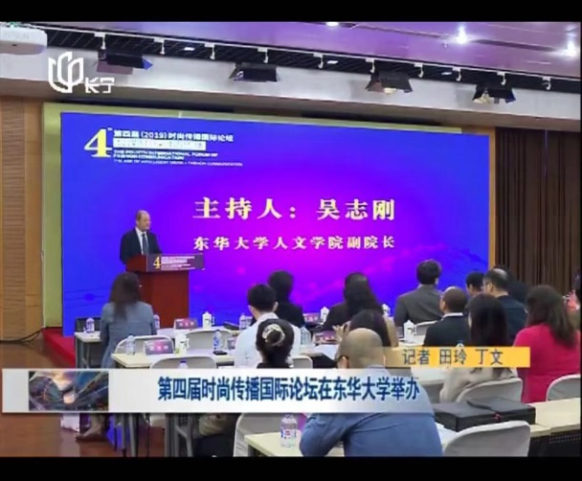
文章链接： http://www.kankanews.com/a/2019-11-26/0019068750.shtml

【《广州日报》】

智媒时代下的时尚传播
2019年11月25日 16:18
近日，由东华大学主办、复旦大学国家文化创新研究中心协办的第四届（2019）时尚传播国际论坛在东华大学延安路校区举办。本次论坛着眼于“人机共生”的智媒时代，来自纽约州立大学、中国人民大学、复旦大学、南京大学、上海社会科学院等科研院校的国内外专家学者以及来自东方网等传媒机构的运营管理者近60人齐聚一堂，围绕“智媒时代的媒介化社会与时尚”“变迁中的时尚符号与文化研究”“时尚身体与性别研究”“数字技术下的时尚生产与消费”等展开研讨交流。
复旦大学国家文化创新研究中心主任、中国传播学会副会长孟建教授就如何把时尚和传播结合在一起，如何让传播也变得时尚这一话题发表看法，他指出时尚在这个时代，就是一种引领社会文化发展的具有独特价值的文化创新。时尚传播需要“跨学科”的突破，需要整合多方力量，建立学术共同体。
而华中科技大学教授、博导，中国新闻史学会副会长，中国故事创意传播研究院院长陈先红从区块链技术入手讲述了其基本特征、运用优势以及传播领域的运用，还提到了目前最时尚的产业——“网红”，指出这一群体可以发挥自身力量传播正能量，弘扬社会主义核心价值观。
东方网创新研究院执行院长、东方智库秘书长朱琪提到，智媒时代形成了“基于传感、分析需求、满足需求、引入商品”的商业闭环，降低了每个人传播的成本，传播变成每个人都能玩的事情。
美国纽约州立大学教授、博导，哈佛大学费正清中国研究中心研究员洪俊浩从国际传播、文化产业、国家软实力等关键词入手，强调了时尚传播的重要性。
南京大学胡翼青教授回溯了时尚与传播之间的辩证关系，回答了“在我们进入到抖音、快手这样的智媒时代，时尚在发生什么样的分化”，指出时尚民粹主义诞生于大众传媒的退位与平台媒体的兴起时。
中国人民大学刘海龙教授发出了“为什么中文中没有communication概论”的叩问，启发了大家更全面地理解“传播”。
据了解，东华大学是依托在“时尚研究、时尚教育”等领域的发展特色，于2013年成立时尚文化与传播研究中心，通过整合传播学、管理学、艺术学、设计学等多方面资源，从新闻传播学的学科体系出发对时尚及其相关文化领域的议题展开研究。（文：广州日报全媒体记者 李晓璐 通讯员高坤 杨桃莲 图片由东华大学提供）
文章链接：https://pc.gzdaily.cn/amucsite/pad/index.html?from=singlemessage&isappinstalled=0#/detail/1074450?site4

